Velkommen til Teams Telefoni
  - Heri vil vi kort beskrive de ting som evt. kunne være relevante for jer når I skal i gang med Teams

C
Teams:

Dial-Pad:
Når man er tilsluttet til Teams og har fået oprettet telefonnr. til Teams. Så vil man modtage en dial-pad i teams. Ved Dial-pad står også det telefonnummer som man er blevet tildelt.

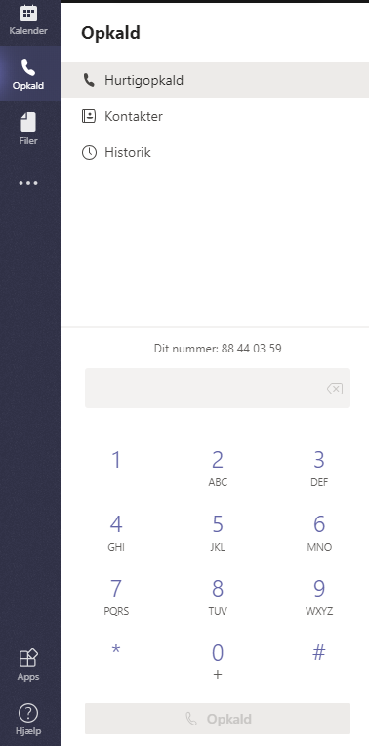

Bemærk!
Er du lige blevet skiftet over fra Skype til Teams, kan du opleve at der kan gå op til 24 timer før du får ovennævnte Dial-pad i Teams.
Har du behov for at skulle kunne ringe til en kunde, så har vi længere nede på siden lavet en guide til hvordan du ringer ud til en kunde uden at vise dit eget nummer. (”Ændring af nummervisning”)

Hvis du mener at der er gået mere end 24 timer, og du stadigvæk ikke har modtaget den. Kan du prøve at logge af Teams ved at trykke på dit billede oppe i højre hjørne, og vælge Log af, som findes nederst på listen.


Log derefter på igen og se om det har afhjulpet problemet. Ellers kontakt Cura IT på mail: 112@curait.dk.

Omstilling:
Der er to muligheder man viderestille opkald på.

Blind omstilling:
Den første som er en Blind omstilling – sender kaldet direkte til det nummer eller den person man har angivet.
Under kaldet tryk på Flere handlinger og derefter Overfør. Indtast det ønskede telefonnummer, eller søg efter navnet på listen kaldet skal viderestilles til.


Tryk derefter på Overfør for at viderestille.

Konfereret omstilling:
Den næste mulighed er konfereret omstilling, som tilbyder én at kontakte personen først inden man overfører opkaldet.

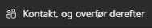
Når man er i kaldet, tryk på Flere handlinger, tryk på Kontakt, og overfør derefter.
Indtast det ønskede telefonnummer, eller søg efter navnet på listen, tryk Kontakt.
Personen du vil viderestille opkaldet til, vil blive kaldt op. Her kan I have en samtale.


Efterfølgende kan man vælge at Overføre kaldet eller Afslut rådgivning for at vende tilbage til kaldet.

Oprettelse af møde:
Kan gøres på samme måde som med Skype for Business via mødeoprettelse i kalenderen, fra Outlook.

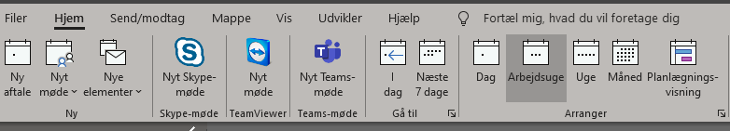

Når mødet er oprettet, vil aftalen ligge både i Teams og Outlook kalenderen.
Man kan også vælge at oprette et nyt møde direkte i Teams, men noter at Outlook modtager mødet i sin kalender, men registrere det ikke som et Teams møde!

Det gøres under Kalender i Teams, og trykke på +Ny møde, som findes oppe i højre hjørne i vinduet.

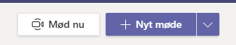
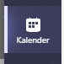

Er det et mere spontant møde, kan man trykke på Mød nu, som er ved siden af Nyt møde- knappen.
Denne starter med det samme et nyt møde hvor man kan invitere deltagere ind.

Møde i Teams:
For at starte et møde i Teams kan man vælge, på samme måde som med Skype For Business, at starte mødet via Kalender aftalen i Outlook, eller via kalenderfunktionen i Teams.

I Teams, åbner man Kalender, vælger sit møde og trykker Deltag.

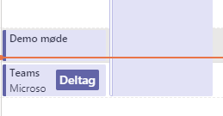

Når man trykker Deltag, kommer man ind i Lobbyen – her kan man sætte nogle indstillinger inden man aktivt Deltager i mødet, ved at trykke Deltag nu. F.eks. skal video være på, mikrofonen være mutet fra start af, eller skal du bruge en helt anden lydenhed – så kan denne også rettes inden du deltager.

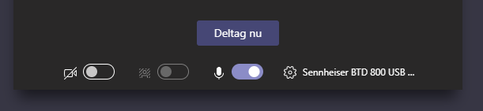

Dette kan selvfølgelig også ændres når man er i mødet. Der ser den således ud i billedet herunder:



Vis samtale.
Der er mulighed for at skrive til hinanden under mødet. Trykker man på denne, kommer chat vinduet frem i højre side af møde vinduet. Her kan man evt. dele links eller skrive til hinanden uden evt. at skulle forstyrre hele mødet. En lille orange prik vises for ny besked, hvis samtale vinduet ikke er åbent.


Vis Deltagere.
Trykker man på denne, vil man få vist de deltagere som er med til mødet. Her kan man også tilføje flere deltagere.


Ræk hånden op.
Det er muligt under mødet at kunne ”Række hånden op” uden at forstyrre mødet midt i det hele.
Møde arrangøren kan se hvem der har rakt hånden op, og kan svare på evt. spørgsmål når de er
klar til det. Har man evt. fået svaret på sit spørgsmål imellemtiden, kan man trykke på samme knap igen, for at Tag hånd ned – igen.


Del.
Her har man muligheden for at vise sit skrivebord, eller det enkelte program/dokument man kun vil vise.


Flere handlinger
Trykker man Flere handlinger vil man få en masse andre indstillinger op. Heriblandt kan man sætte en sløret baggrund til video til, få det numeriske tastatur frem, møde noter, enhedsindstillinger hvis man vil skifte lydenhed, osv.

Billedet herunder viser hvordan det ser ud når man trykker på Flere handlinger.

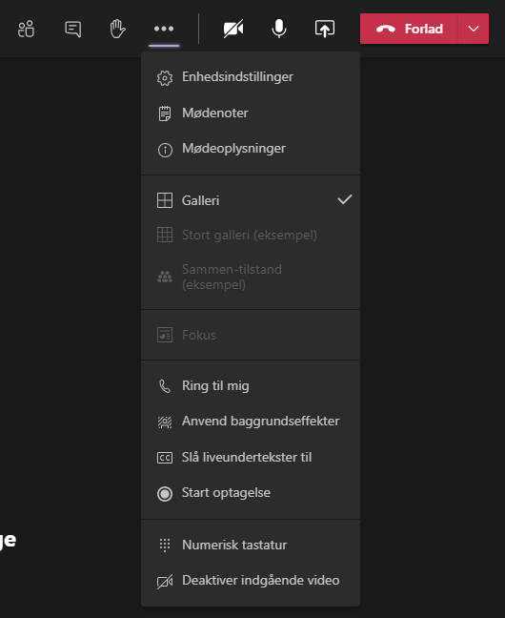

Ændring af nummervisning:

For at ændre nummervisning når man ringer ud fra sin telefon, kan man gøre følgende:
Åben Telavox appen på din telefon.

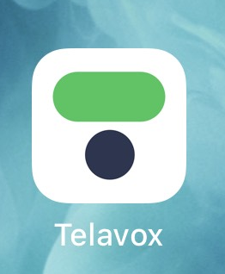

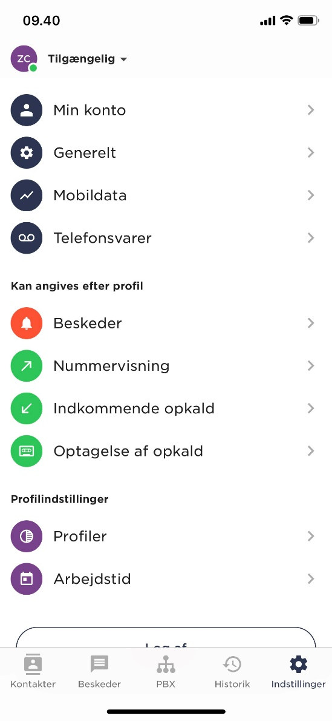
Når appen er åben, kan man trykke på Indstillinger, som findes nede i højre hjørne.
Vælg Nummervisning.

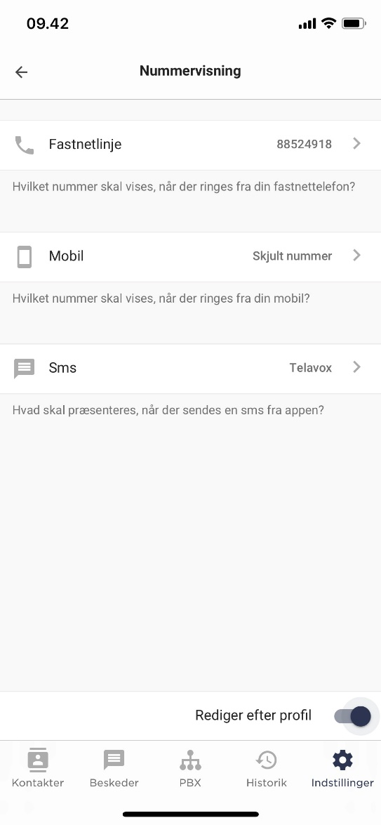
Inde i nummervisning har man to muligheder. Nummervisning på Fastnetlinje og Mobil.
Vælg den du ønsker at ændre nummervisning fra. I dette tilfælde er Mobil valgt.
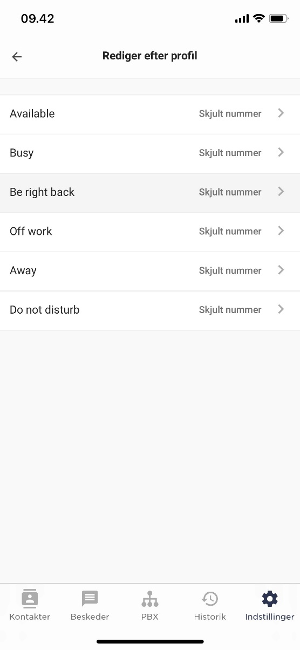
Tryk på den profil du ønsker at ændre nummervisning på.

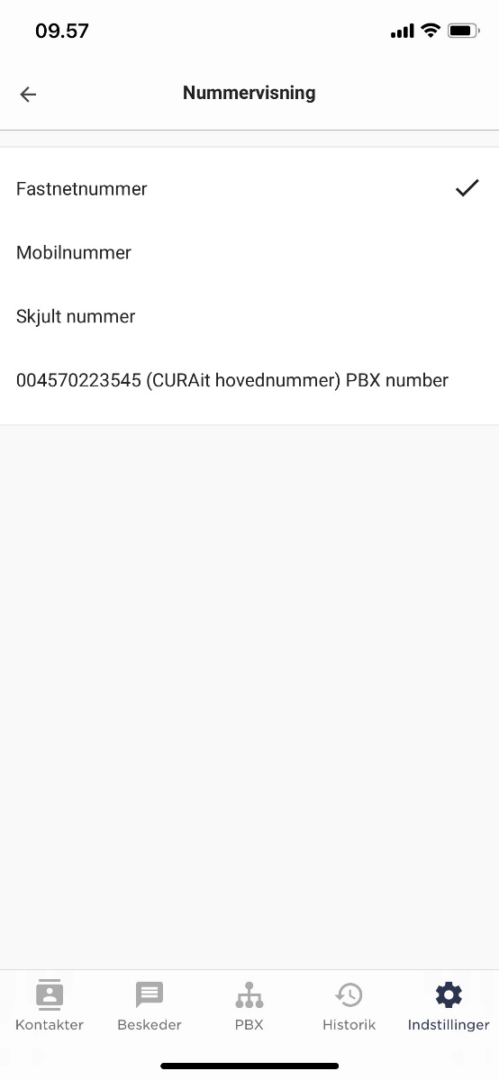
Vælg hvad din mobil skal vise når du ringer ud fra den.
I dette tilfælde er der valgt at mobilen skal vise Fastnummer når man ringer ud. Man kan også vælge muligheden for at ringe ud fra firmaets hovednummer, som vises længere nede på listen.

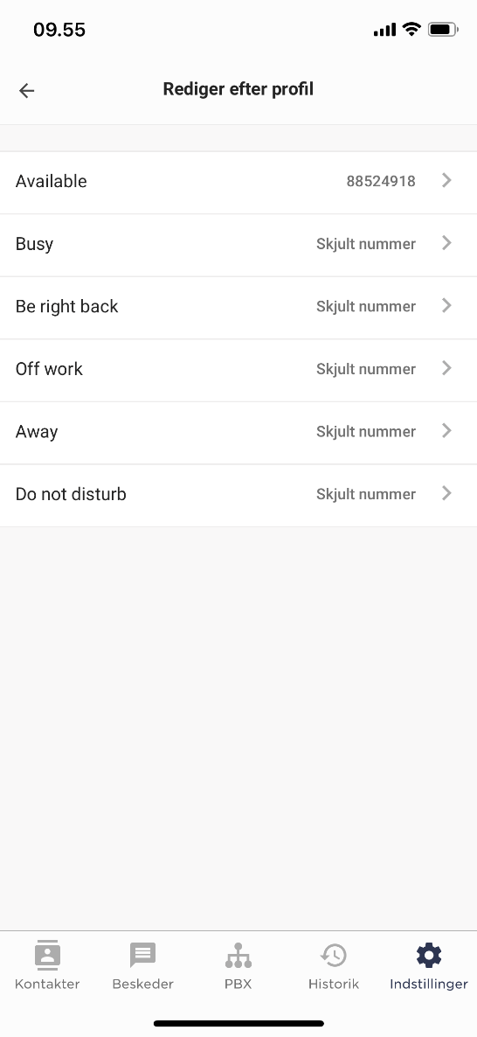
Til sidst kan man se hvad man har valgt af nummer. Vil man have at det skal være éns, så skal alle profilerne rettes til samme nummer.

